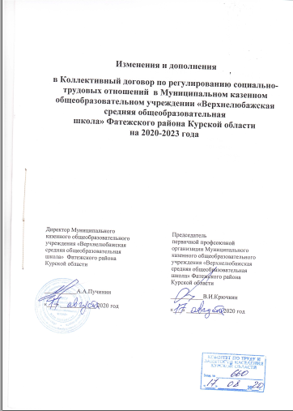

Изменения и дополнения
в Коллективный договор по регулированию социально-трудовых отношений в Муниципальном казенном общеобразовательном учреждении «Верхнелюбажская средняя общеобразовательная
школа» Фатежского района Курской области
на 2020-2023 года

Директор Муниципального казенного общеобразовательного учреждения «Верхнелюбажская средняя общеобразовательная школа» Фатежского района
Курской области

___________А.А.Пучинин

«___» ____________ 2020 год
Председатель
первичной профсоюзной организации Муниципального казенного общеобразовательного учреждения «Верхнелюбажская средняя общеобразовательная школа» Фатежского района Курской области

___________В.И.Крючкин

«___» ____________ 2020 год

Изменения и дополнения
в Коллективный договор по регулированию социально-трудовых отношений в Муниципальном казенном общеобразовательном учреждении «Верхнелюбажская средняя общеобразовательная школа» Фатежского района Курской области на 2020 - 2023 гг
Стороны Коллективного договора:
- Работодатель в лице его представителя - руководителя Муниципального казенного общеобразовательного учреждения «Верхнелюбажская средняя общеобразовательная школа» Фатежского района Курской области – Пучинина Андрея Анатольевича;

- Работники образовательной организации в лице их представителя - первичной профсоюзной организации МКОУ «Верхнелюбажская средняя общеобразовательная школа», далее – профсоюзный комитет, в лице председателя профсоюзного комитета – Крючкина Владимира Ивановича
договорились внести следующие изменения и дополнения в Коллективный договор по регулированию социально-трудовых отношений в Муниципальном казенном общеобразовательном учреждении «Верхнелюбажская средняя общеобразовательная школа» Фатежского района Курской области на 2020 – 2023 годы:

1. Коллективный договор
1.​1. В пункте 1.4. в разделе 1 указать Закон Курской области от 02.10.2012 № 97-ЗКО «О социальном партнёрстве в Курской области».
1.2. Пункт 2.2.1 раздела 2 дополнить: перед словами «до подписания трудового договора» вставить фразу «При приёме на работу».
1.3. Из абзаца 1 подпункта «в» пункта 3.11 раздела 3 убрать фразу «в связи с производственной необходимостью».
1.4. Абзац 3.36 раздела 3 изложить в новой редакции:
«Часть ежегодного оплачиваемого отпуска, превышающая 28 календарных дней, по письменному заявлению работника может быть заменена денежной компенсацией».
1.5. Пункт 3.50 раздела 3 изложить в новой редакции: «Дополнительный отпуск без сохранения заработной платы предоставляется работникам в случаях рождения ребёнка, регистрации брака, смерти близких родственников – до пяти календарных дней; работающим пенсионерам по старости – до 14 дней; работающим инвалидам – до 60 дней».
1.6. В пункт 4.11 раздела 4 внести изменения:
«Заработная плата за первую половину месяца должна быть выплачена 18 числа текущего периода, за вторую половину – 7 числа следующего месяца».
1.7. Пункт 4.25 раздела 4 изложить в новой редакции:
«При направлении работников в служебные командировки руководствоваться Постановлением Администрации Курской области от 8 июня 2015 г. № 352-па «Об утверждении Положения о порядке и размерах возмещения расходов, связанных со служебными командировками, работникам, заключивший трудовой договор о работе в органах исполнительной власти Курской области, территориального фонда обязательного медицинского страхования Курской области, работникам государственных учреждений (с изменениями на 21.07.2020 г.)».
1.8. Раздел 6 дополнить пунктом 6.9:
«В целях реализации Указа Президента Российской Федерации от 07.05.2012 № 606 «О мерах по реализации демографической политики Российской Федерации» и приказа Минтруда России от 18.02.2013 № 64 «О методических рекомендациях по разработке органами исполнительной власти субъектов Российской Федерации мер, направленных на создание условий для совмещения женщинами обязанностей по воспитанию детей с трудовой занятостью, а также на организацию профессионального обучения (переобучения) женщин, находящихся в отпуске по уходу за ребёнком до достижения им возраста трёх лет» предоставлять льготы и преимущества для женщин, имеющих детей до 18 лет, совмещающих работу с обучением, совмещающих работу с воспитанием. Предоставлять льготы и преимущества для женщин, имеющих детей до 18 лет, сверх установленных законами, иными нормативными актами, соглашениями: оказывать финансовую помощь в виде материальной помощи при рождении ребёнка; предоставлять возможность работы по индивидуальному гибкому графику; устанавливать сокращённую рабочую неделю с сохранением среднего заработка женщинам с детьми дошкольного возраста; предоставлять преимущественное право на очередной оплачиваемый отпуск в летнее время женщинам с детьми до 14 лет; предоставлять возможность обучения после отпуска по уходу за ребёнком с сохранением среднего заработка на период обучения».
1.9. Пункт 9.10 раздела 9 дополнить фразой: «Лица, считающие, что они подверглись дискриминации в сфере труда, вправе обратиться в суд с заявлением о восстановлении нарушенных прав, возмещении материального вреда и компенсации морального вреда» п. 3 ст. 3 Трудового кодекса Российской Федерации».

2. Правила внутреннего трудового распорядка
2.1. В пункте 2.5 раздела 2 фразу «страховое свидетельство государственного пенсионного страхования» заменить фразой «документ, подтверждающий регистрацию в системе индивидуального (персонифицированного) учёта, в том числе в форме электронного документа».

